Seminarski rad iz kolegija Informatika:
Uredski informacijski sustav

www.maturski.org

Sadržaj

- Uvod...........................................................................................................................................3
- Informacijski sustavi..................................................................................................................4
  - Informacijski sustav – definicija.........................................................................................4
  - Ciljevi informacijskog sustava...........................................................................................5
  - Dijelovi informacijskog sustava.........................................................................................5
- Sustav uredskog poslovanja.......................................................................................................6
  - O povijesti razvoja uredskog poslovanja............................................................................6
  - Faze razvoja uredskog poslovanja......................................................................................6
  - Sustav uredskog poslovanja - definicija............................................................................7
  - Podjela uredskog informacijskog sustava...........................................................................7
    - Financijski informacijski sustav..............................................................................8
    - Računovodstveni informacijski sustav....................................................................8
    - Marketinški informacijski sustav.............................................................................8
    - Proizvodni informacijski sustav...............................................................................8
  - Dijelovi sustava uredskog poslovanja................................................................................9
  - Vrste poslova koji se obavljaju u uredu............................................................................10
  - Značajke uredskog rada....................................................................................................10
    - Primjer funkcioniranja uredskog informacijskog sustava......................................11
  - Tehnologije uredskog informacijskog sustava.................................................................12
  - Primjer uredskog informacijskog sustava – uredskog poslovanja....................................13
- Zaključak..................................................................................................................................14
- Literatura........................................................................................... ......................................15

- Uvod

Cilj našeg seminara je objasniti zašto si informacijski sustavi važni u poslovanju modernih organizacija, upoznati vrste i tipove poslovanja u uredima te upoznavanje s prošlim, aktualnim i budućim događajima na području tehnologije. Seminar prati pojam ureda i uredskog poslovanja kroz njegove faze razvoja. Naglasak je na primjeni novih tehnologija na kojima danas leži poslovno komuniciranje između poduzeća. Analiziraju se nove tehnologije prijenosa podataka, kroz njihove prednosti, s jedne strane, i nedostatke, s druge strane.
Za razumijevanje informacijaskog sustava, nužno je spomenuti informacije, koje su temelj svakog uspješnog poslovanja i podloga za donošenje poslovnih odluka. Uspješno obavljanje svih poslova, u bilo kojem području djelatnosti, popraceno je kvalitetnim i pravovremenim informacijama. Kako su informacije nužne za obavljanje poslova, tako je i informacijski sustav nužan za funkcioniranje različitih poduzeća. Svrha je informacijskog sustava pohranjivanje i manipuliranje informacijama, a ostvaruje se djelovanjem informacijskog sustava u interakciji sa korisnilkim sustavom i područjem od interesa

- Informacijski sustavi

  - Informacijski sustav - definicija

Informacijski sustav u strogoj definiciji je sustav koji prikuplja, pohranjuje, čuva, obrađuje i isporučuje potrebne informacije na način da budu dostupne svim članovima društva ili članovima neke organizacije koji se njima žele koristiti te imaju određenu autorizaciju. Prikupljanje, stvaranje i korištenje informacija možemo nazvati gospodarenjem informacijama.

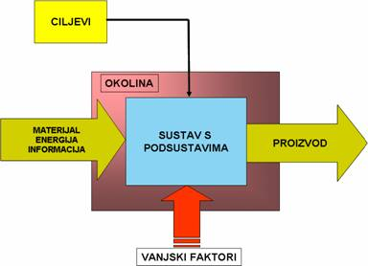
Slika 1. Djelovanje informacijskog sustava, izvor:
http://www.gradst.hr/katedre/ortegr/nastava_knezic/uvod_projekt_files/image011.jpg

No kraća, ali daleko opsežnija definicija glasi da je IS dio poslovnog sustava koji daje podatkovnu sliku procesa iz realnog sustava, ono predstavlja model poslovnog sustava. To vrši preko elemenata modela IS-a:
- Model podataka definira podatke koji se koriste u poslovnom sustavu.
- Model procesa definira procese iz poslovnog sustava te opisuje funkcije po kojima se ti procesi mijenjaju.
- Model izvršitelja definira sve izvršitelje koji su uključeni u izvršavanje procesa poslovnog sustava:
    - tehnička oprema (hardware)
    - programska oprema (software)
    - ljudi izvršitelji poslova u IS-u (lifeware)
    - organizacija svih komponenata u skladnu cjelinu (orgware)
Da bi bio uspješan, poslovni sustav mora imati svoj informacijski sustav i razrađene postupke informacijskih aktivnosti. Za obavljanje tih aktivnosti potrebna je moderna informacijska tehnologija (kompjuterizirani IS).

  - Ciljevi informacijskog sustava

Cilj je informacijskog sustava pribaviti informacije potrebne za izvođenje poslovnih procesa i upravljanje poslovnim sustavom.
Informacijski sustav omogućuje bilo kojem poslovnom sustavu da komunicira unutar sebe i okoline. IS preuzima informacije te ih obrađuje, a zatim prezentira okolini. On čini posustav poslovnog sustava, odnosno može se reći da bez njega niti jedan poslovni sustav ne može kvalitetno funkcionirati.
Također, jedan od ciljeva informacijskog sustava je i opskrba poslovnog sustava različitim informacijama koje su potrebne za funkcioniranje poslovnog sustava.

  - Dijelovi informacijskog sustava

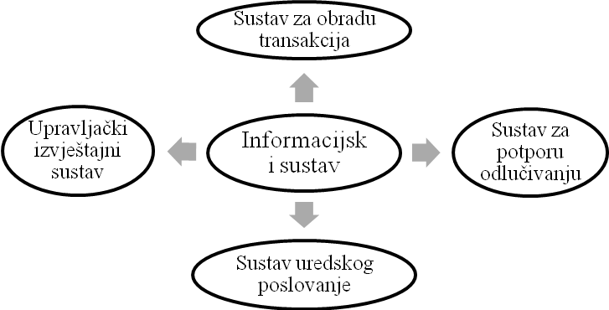

Slika 2. Dijelovi informacijskog sustava

Informacijski sustav djeluje kroz:
- sustav za obradu transakcija
- upravljački izvještajni sustav
- sustav za potporu odlučivanju
- sustav uredskog poslovanja

- Sustav uredskog poslovanja

  - O povijesti razvoja uredskog poslovanja

Začeci ureda vezani su uz začetke razvoja trgovine (12.-18.st.). Do ubrzanog razvoja uredskog poslovanja dolazi u 20. st. 20. stoljeće predstavlja automatizaciju i informatizaciju ureda: pojavljuje se prvo računalo (ENIAC, 1946.), čija pojava predstavlja početak elektroničke obrade podataka. Također, 1981. godine dolazi do komercijalne upotrebe osobnih računala (PC), zbog koje dolazi do razvitka doscipline ˝automatizacije ureda˝. U novije vrijeme, točnije od 1980. nadalje razvija se informacijski sustav uredskog poslovanja te e-uredi.

  - Faze razvoja uredskog poslovanja

Slika 3. faze razvoja uredskog poslovanja
- Mehanizacija ureda – poboljšanje pojedinih zadataka u uredskim poslovima
- Automatizacija ureda (Office Automation) – uvođenje računala u svrhu smanjenja vremena potrebnog za rutinske poslove i poboljšanje komunikacije
- Odjelno računarstvo (Departmental Computing) – poseban odjel koji vrši obradu podataka za ostale odjele u poduzeću
- Uredski informacijski sustav (Office Information System) – cjeloviti sustav

  - Sustav uredskog poslovanja – definicija

Sustav uredskog poslovanja (Office Information System) dio je informacijskog sustava koji uključuje različite primjene informacijske tehnologije u uredskom poslovanju. Također, sustav uredskog poslovanja predstavlja element IS koji daje podršku u uredskom poslovanju i to u smislu manipulacije dokumentima, manipulacije podacima, odlučivanju, komuniciranju te arhiviranju.



Slika 4. Informacijski sustav u poslovanju, izvor:
http://www.osijek031.com/slike/novosti_2007_04/2007_04_25_transcom_ured_03_400.jpg

  - Podjela uredskog informacijskog sustava

Uredski informacijski sustav općenito se može dijeliti na različite sustave:
- financijski informacijski sustav
- računovodstveni informacijski sustav
- marketinški informacijski sustav
- proizvodni informacijski sustav

    - Financijski informacijski sustav

Financijska funkcija poduzeća služi za financijsko planiranje i povećanje kapitala poduzeća. Poduzeće mora neprestano pratiti financijsku situaciju, kako bi imalo dovoljno novca za pokriće svega što je potrebno. Također, treba spomenuti i financijsko planiranje vanjskog financiranja. Za sve te poslove nužna je izrada financijskog plana.

    - Računovodstveni informacijski sustav

Računovodstveni IS usko je povezan sa financijskim IS. Spada u red organizacijskog sustava, sustava koji spaja i povezuje prirodne i tehničke elemente s ljudskim potencijalom u svrsihodnu cjelinu. Važnost računovodstva kao informacijskog sustava ogleda se u prikupljanju, obrarđivanju i pravodobnoj distribuciji informacija.

    - Marketinški informacijski sustav

Marketing je, kao poslovno područje, odgovoran za određivanje identiteta proizvoda koje poduzeće nudi tržištu te njegovu promociju i distribuciju. Odlučivanje treba pokrijepiti podacima, a odlučivanje se odnosi na proizvod, cijenu, promociju i način prodaje. Informacije potrebne za marketing-odluke dobivaju se iz transakcijskog dijela IS-a, istraživanja tržišta, raznih izvora o konkurenciji te strateškog plana poduzeća.

    - Proizvodni informacijski sustav

Informacijska se tehnologija koristi i u proizvodnji. Započinje oblikovanjem podržanim računalom (Computer-aided Design – CAD). Danas se računalni programi za oblikovanje koriste u svim inženjerskim strukama. Isto tako, u proizvodnji se koristi i planiranje proizvodnje MRP II (Manufacturing Resources Olanning) koje uzima u procjenu i prihvatljivu razinu cijene proizvoda kako bi se odlučilo o svim karakteristikama proizvoda. Treba spomenuti i JIT (Just-in-Time), koji predstavlja izbjegavanje skladištenja materijala. MRP II i JIT nose zajdnički naziv CAM (Computer-Aided Manufacturing); proizvodnja podržana računalom.

  - Dijelovi sustava uredskog poslovanja

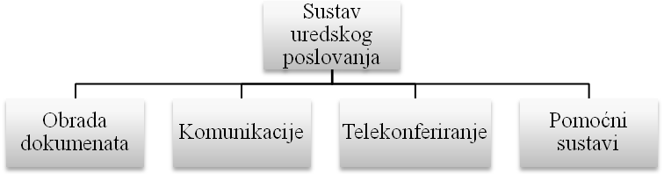

Slika 4. Dijelovi sustava uredskog poslovanja

- obrada dokumenata – različiti poslovi obrade dokumenata:
    - kopiranje
    - obrada slika
    - obrada teksta
    - stolno izdavaštvo
    - arhiviranje
- komunikacije – nekoliko različitih tehnologija:
    - elektronička pošta
    - glasovna pošta
    - telefoniranje
    - telefaks
- telekonferiranje – posao budućnosti; danas je rijetkost zbog nedostupnosti zahtijevnije tehnologije
    - audiokonferiranje
    - videokonferiranje
    - računalno konferiranje
    - kućna televizija
    - rad kod kuće
- pomoćni sustavi
    - potpora rada u skupini
    - organizatori rada
    - prezentacije
    - oglasne ploče
    - oblikovanje podržano računalom
Smatra se da će sustavi za uredsko poslovanje u budućnosti integrirati sve navedene tehnologije u skladnu cjelinu.

  - Vrste poslova koji se obavljaju u uredu

- odlučivanje – poslovne odluke koje donose menadžeri i stručni radnici i za čije je donošenje potrebno veliko znanje
- manipulacija podacima – prikupljanje podataka, sređivanje i priprema u obliku pogodnom za prezentaciju
- manipulacija dokumentima – priprema, kopiranje i raspoređivanje dokumenata
- komunikacija – komunikacija s klijentima, poslovnim partnerima i suradnicima
- arhiviranje – evidentiranje zapisa o svim poslovnim aktivnostima

Komunikacije predstavljaju važan čimbenik za poduzeće. Poznato je da menadžeri mogu i do 50% vremena potrošiti na komunikaciju sa klijentima.
Komunikacija je moguća:
- unutar ureda u okviru lokalne mreže
- postojećim komunikacijskim sustavom
- izvan ureda (banke, FINA)
- preko svijetskih mreža (Internet, komercijalne mreže

  - Značajke uredskog rada

- upravljački i administrativni rutinski poslovi
- ulaz i izlaz velike količine podataka
- organizacija podataka
- čuvanje dokumenata
- unutarnja i vanjska komunikacija
- izrada raznih izvještaja

    - Primjer funkcioniranja uredskog informacijskog sustava

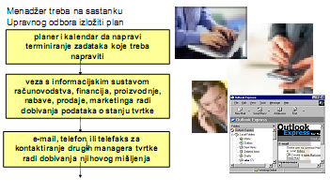
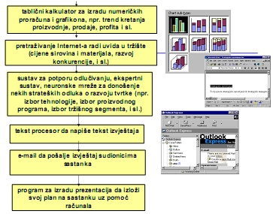

Slika 6. Funkcioniranje uredskog sustava, izvor:
http://www.mathos.hr/rp3/uredsko/uredsko_p1.pdf.

  - Tehnologije uredskog informacijskog sustava

Integrirani programski paketi za uredsko poslovanje:
- MS Office (za Windows, MacOs)
- StarOffice ( za Windows, Linux)
- Lotus Notes
- Novell Groupware

MS Office paket za uredsko poslovanje:
- Word – obrada teksta
- Excel – tablični kalkulator
- Access – sustav za upravljanje bazom podataka
- PowerPoint – izrada prezentacija
- Front Page – izrada i organizacija Web stranica
- MapPoint - oblikovanje mapa u poslovne svrhe
- Microsoft Project – upravljanje projektima
- Outlook - upravljanje komunikacijama i informacijama (e-mail, tel, fax, i dr.)
- PhotoDraw - poslovna grafika
- Publisher - profesionalno izdavaštvo
- Visio - crtanje dijagrama

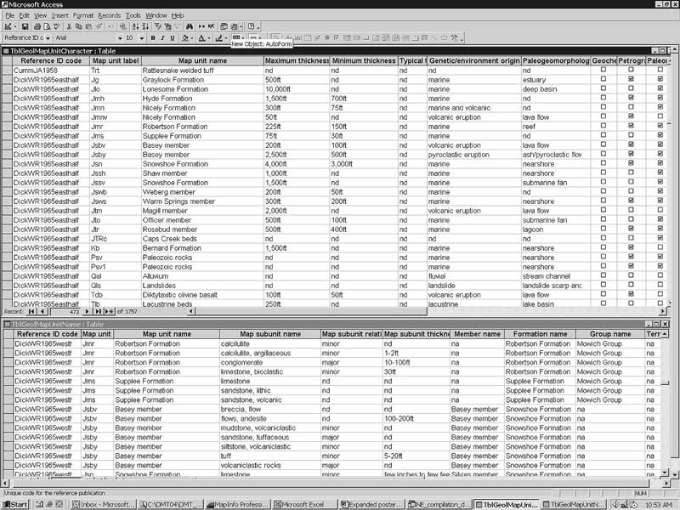

Slika 5. Office Access, izvor: http://pubs.usgs.gov/of/2004/1451/graphics/ferns/fig4.jpg
http://www.access-training-courses.co.uk/picture
  - Primjer uredskog informacijskog sustava – uredskog poslovanja

Sustav uredskog poslovanja u zdravstvu (HZZO)

Osnova sustava uredskog poslovanja u zdravstvu je projekt koji je obuhvatio implementaciju Windows 2000 servera u svakom područnom uredu. Projekt je rezultirao uvođenjem Active Directory imeničkih servisa. Ovim projektom, korisnicima informacijskog sustava HZZO-a dano je na raspolaganje sigurno hijerarhijsko spremište podataka utemeljeno na standardu, a koje je moguće jednostavno integrirati u aplikatorna riješenja. Također, projekt u okviru IS omogućava elektroničku poštu, upravljanje dokumentima i tijekovima poslovnih procesa te čini osnovicu suvremenog intranet riješenja.
Kroz projekt uvođenja Windows 2000 Servera u IS HZZO-a uvelo se i antivirusno riješenje, odnosno ovaj IS istodobno štiti Windows 2000 Servere i osobna računala. Uvođenjem Active Directory imeničkih servisa pojednostavljena je administracija Windows dijela IS. Kroz Group Policy korisnicima je omogućena dostupnost podataka bez obzira na kojem se računalu nalazili, čime je pojednostavljena izrada pričuvnih kopija korisničjih dokumenata sa njihovih PC-a. Danas sustav Active Directory ima oko 1500 korisničkih identifikacija
Realizacija ovog priojekta zamjenjuje slanje telefaks poruka na svaku lokaciju HZZO-a. Služba za informatiku HZZO-a priprema i nastavak projekta kroz projekt nadogradnje postojećeg e-mail sustava, jer se predviđa da će svaki treći zaposlenik HZZO-a (ukupno 2200 zaposlenika) posjedovati vlastitu e-mail adresu vidljivu iz svijeta interneta.
Iz područja suvremenog uredskog poslovanja potrebno je istaknuti document management koji riješava većinu sadašnjih problema razmjene i raspodjele dokumenata. Poboljšan je intranet sustav integriranjem mail sustava i document management sustava u jedan središnji informacijski portal koji bi se svakodnevno obnavljao. Uvođenjem sustava suvremenog uredskog poslovanja, korisnicima je predstavljen potpuno novi način korištenja informacijskih tehnologija koje uvelike mogu povećati učinkovitost i smanjiti troškove poslovanja.

- Zaključak

Informacijski sustav se sastoji od informacija te se naziva i informacijski sustav. Kako bi svaki posao bio dobro obavljen, potrebno je posjedovati određene informacije. Posjedovanje informacija daje ekonomsku prednost poduzeću, ali samo onda ako su informacije dobro iskorištene. Ipak, za uspješno vođenje tvrtke, potrebne su prave i pravodobne informacije.
Opisali smo faze razvoja uredskog informacijskog sustava te možemo zaključiti kako se uredsko poslovanje kroz povijest baziralo na različite tehnologije, počevši od razvoja telekomunikacija do upotrebe najsuvremenijih prijenosa podataka.
Možemo zaključiti kako su informacijski sustav i informacijska tehnologija u uredu znatno olakšali i ubrzali rad te je danas nezamislivo raditi bez različitih modernih tehnologija informacijskih sustava, kao što je MS Office, koji je postao najzastupljeniji programski paket u cijelom svijetu.

- Literatura:

Osnovna literatura:
Čerić, V., Varga, M., Birolla, H., ur., Poslovno računarstvo, Znak, Zagreb, 1998., str. 39-41
Čerić, V., Varga, M., Birolla, H., ur., Poslovno računarstvo, Znak, Zagreb, 1998.
Čerić, V., Varga, M., ur., Informacijska tehnologija u poslovanju, Element, Zagreb, 2004.
Mesarić, J., Zekić-Sušac, M., Dukić, B.: PC u uredskom poslovanju, EFO, Osijek 2001.

Dopunska: web izvori
• URL: http://www.microsoft.com/products.htm
• URL: http://http://www.microsoft.com/exchange/productinfo/ove
• URL: http://www.lotus.com/home.nsf/welcome/products
• URL :www.efos.hr/informatika/preddipl/p8_6.pdf
• URL :www.mathos.hr/rp3/uredsko/uredsko_p1.pdf
• URL: http://www.tehnicar-birocomp.hr/czk/id~30~lang~hr~doc.html
•URLhttp://209.85.135.104/search?q=cache:MBu_SgJkLeoJ:hrcak.srce.hr/file/15949+uredski+informacijski+sustav&hl=hr&ct=clnk&cd=15&gl=hr&client=firefox-a
• URL: http://www.efos.hr/informatika/preddipl/p8_6.pdf.
• URL: http://hr.wikipedia.org/wiki/Informacijski_sustavi#Sustav_uredskog_poslovanja
• URL: http://www.sapmag.com.hr/show_article.php?id=406
• URL: http://www.adacta.hr/index.asp?content=Resitve&submenu=bancnistvoinfinance
• URL: http://www.mathos.hr/rp3/uredsko/uredsko_p1.pdf.
• URL: http://hr.wikipedia.org/wiki/Informacijski_sustavi
• URL: http://www.foi.hr/kolegiji/isup/index.html

www.maturski.org

Informacijski sustav
eng. Document management – upravljanje dokumentima

